附件：
“发现成都之美”
第五届影像天府短视频创摄大赛公告

一、总体策划

紧扣建设践行新发展理念的公园城市示范区目标，围绕“三城三都”建设内核，聚焦成都，以文化、旅游、美食、音乐、时尚等要素为媒，重点围绕成都的人文历史、社会生活进行创作，充分利用短视频市场关注度和发展优势进行立体化城市宣传展示，多角度展现成都的城市魅力，助力成都世界文化名城建设，全面提升城市影响力和美誉度。
成都市广播电视台以“发现成都之美”为主题，策划第五届影像天府短视频创摄大赛。充分发挥我台组织、筛选、创作、传播等优势资源，面向全球征集优秀制作团队及视觉呈现创意，生产一批艺术精湛、制作精良、具有巧思创意、传播力强的优秀短视频作品；培养和凝聚一批优秀短视频创作团队和个人；用短视频的方式记录成都城市之美，并通过年度系列活动的开展，逐步将项目打造成为讲好成都故事、传播城市声音、展示成都形象的多元平台。

二、组织机构
（一）指导单位
成都市人民政府新闻办公室、四川省网络视听协会
（二）主办单位
成都市广播电视台
（三）承办
成都市广播电视台全媒体新闻中心（国际传播中心）
成都电视发展有限公司
（四）支持单位
电子科技大学
西南交通大学
西南财经大学
四川师范大学
四川音乐学院
成都大学
成都锦城学院
四川传媒学院
四川工商学院
中共四川天府新区党工委党群工作部
中共成都东部新区党工委党群工作部
中共成都高新区党工委党群工作部
中共成都市锦江区委宣传部
中共成都市青羊区委宣传部
中共成都市金牛区委宣传部
中共成都市武侯区委宣传部
中共成都市成华区委宣传部
中共成都市龙泉驿区委宣传部
中共成都市青白江区委宣传部
中共成都市新都区委宣传部
中共成都市温江区委宣传部
中共成都市双流区委宣传部
中共成都市郫都区委宣传部
中共成都市新津区委宣传部
中共简阳市委宣传部
中共都江堰市委宣传部
中共彭州市委宣传部
中共邛崃市委宣传部
中共崇州市委宣传部
中共金堂县委宣传部
中共大邑县委宣传部
中共蒲江县委宣传部

三、分阶段实施计划：
（一）启动征集及初赛阶段（10月初-10月底）
1、线上启动：（10月8日）
发布大赛公告、大V祝福、大赛先导片等，进行线上启动。
2、参赛团队（个人）报名通道开启：（10月16日）
开设第五届影像天府短视频创摄大赛 #发现成都之美抖音挑战赛话题页，发起 #发现成都之美 话题；在成都市广播电视台看度APP、神鸟知讯APP开设大赛专区，参赛者登录大赛专区，进入报名通道，填写相关资料。
3、初赛阶段：
（1）作品的提交：（10月16-27日）
参赛团队（个人）在自有的抖音号提交一至两条讲述成都人、成都事、成都情、成都景等，以成都为主题的原创短视频作品（形式风格不限），作为参与本次大赛的初赛作品，同时 @这里是成都 抖音号，并关联 #发现成都之美 话题。
（2）初赛作品评审:（10月28-31日）
初赛作品的评审包括网络热度和专家评审两部分，网络热度分值30分，专家评审分值70分，两项相加为该作品的初赛得分。其中，网络热度（共30分）根据参加初赛的作品在抖音平台的官方数据统计综合排名梯度得分，具体评分梯度如下：

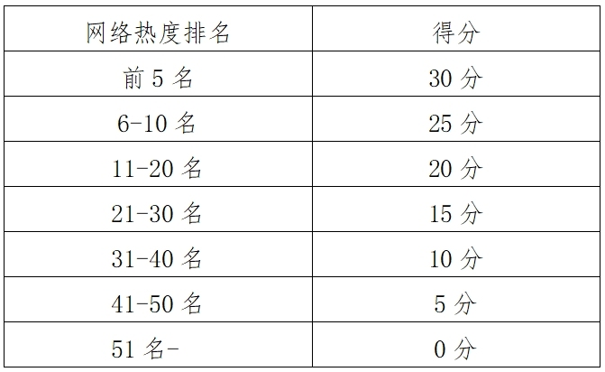

专家评分（共70分）中，创新创意20分，内容主题15分，结构连贯15分，制作技术10分，符合规则10分。
（二）集中创摄及复赛阶段（11月上旬-12月上旬）
1、复赛团队（个人）的产生
根据初赛作品得分排名选择十个团队（个人）进入复赛，若同一团队（个人）有多个作品排名前十，按排名最靠前的一个作品入围。
2、制片补助
进入复赛阶段的团队（个人）均可获得3万元制片补助，用于复赛阶段创摄过程中的设备租赁、人员组织、道具制作等。
3、创摄阶段
进入复赛的十个团队（个人）统一进入“发现成都之美·短视频创摄训练营”。在训练营期间，邀请创摄导师，采用集中授课和分组指导相结合的方式，对参赛团队进行培训指导。参赛团队（个人）保证完成至少一个符合大赛要求的短视频作品参与复赛，单个团队（个人）的参赛作品数量不设上限。
将十个团队（个人）分为五个组，每个组由一位导师指导，分别选择“烟火成都”（市井生活、成都人的吃穿住行、生活方式等主题）、“活力成都”（创新创造、青春、奋斗等主题）、“人文成都”（历史文化、民风民俗、艺术等主题）、“开放成都”（国际化、“一带一路”、对外交往等主题）其中一方面话题进行创作。
导师和团队（个人）商议选题，向组委会统一报题。报题通过后，进行具体策划和脚本编制；导师对短视频创意和脚本进行跟踪指导；集中拍摄及制作。
（三）对外发布及评审阶段（12月上旬）
1、评审原则
在大赛官方抖音账号发布复赛作品，以网络热度为作品排名的唯一依据。大赛组委会对复赛作品的政治导向实行一票否决制。
2、网络热度统计
为期一周，以抖音数据周报为依据，对网络热度进行排名。同一个团队（个人）的多个作品，以作品为单位进行评比。
（四）颁奖典礼（12月中下旬）
举办颁奖典礼，为获奖团队（个人）颁发证书及奖金。
1、一等奖（1名），单项奖金30万元
2、二等奖（3名），单项奖金10万元
3、三等奖（6名），单项奖金5万元
4、获奖团队（个人）均可进入“发现成都之美”创作团队库，由组委会颁发聘书

四、相关法律声明：
（一）参赛团队（个人）所提供的所有短视频需为原创作品，大赛组委会有权用于相关的宣传推广、新闻报道等环节。
（二）入围创摄阶段的10支参赛团队（个人），大赛组委会将给予一定形式的支持，复赛阶段创作的参赛作品，大赛组委会拥有成片及素材使用权。
（三）参赛作品的IP衍生品，如产生商业利益，由大赛组委会与参赛者协商进行商业利益分配。
（四）本次参赛者提供的所有作品如果发生侵权，由参赛者自行承担责任并赔偿组委会损失（包括但不限于大赛组委会由此支付的赔偿金、诉讼费、律师费等费用）。
联系人：罗丽娟 TEL:13688442832（团队）
罗思维 TEL:19828463377（个人）
